**1. 서비스**

1.1 서비스 컨셉

서비스명: Dr.HYU

서비스 소개: 병원(외래)와 환자, 처방과 관련된 약국을 연계해주는 웹 서비스

1.2 서비스 개요

병원은 건강보험심사평가원이 제공하는 ‘의료기관별상세정보서비스 API’에 등록된 병원, 약국은 서울특별시가 제공하는 ‘서울특별시 약국정보’에 등록된 병원을 대상으로 함.

* 환자는 자신 주변의 병원을 검색하여 외래 예약을 한다.
* 병원은 현재 예약자 명단을 관리한다.
* 각 병원은 1회 이상 방문한 환자에 대해 방문 이력을 갖는다.
* 병원 처방을 내리면 환자는 앱에서 제공하는 서비스를 통해 해당 처방 정보를 확인하고, 약국을 검색하여 예약한다.
* 각 약국은 1회 이상 방문한 환자에 대해 방문 이력을 갖는다.

**2. 기능 및 정보**

2.1 모든 사용자

* 사용자 정보(이름 / 핸드폰번호 / 이메일 / 비밀번호 / 회원번호 / 위치정보(X) / 위치정보(Y) )
* 사용자 타입(병원 / 환자 / 약국) 개별 입력
* 사용자 타입 설정 후 해당 타입에 맞는 서비스 이용

2.2 병원

* 병원 정보(의료기관명 / 주소 / 진료과목 / 의료진 수 / 평일진료시간 / 주말진료시간)
* 진료과목: 내과|신경과|정신건강의학과|외과|정형외과|신경외과|흉부외과|성형외과|마취통증의학과|산부인과|영상의학과|진단검사의학과|소아청소년과|피부과|재활의학과|가정의학과|응급의학과|안과|비뇨의학과|치과|구강악안면외과|치과보철과|치과교정과|소아치과|치주과|치과보존과|구강내과|영상치의학과|구강병리과|예방치과|한방내과|한방부인과|한방소아과|한방안·이비인후·피부과|한방신경정신과|침구과|한방재활의학과|사상체질과
* 의료기관에 예약된 환자 정보(이름 / 핸드폰 번호 / 증상 / 예약시간)
* 의료기관에 등록된 환자 정보(이름 / 핸드폰 번호 / 기타소견 / 처방날짜)
* 예약 환자 관리
* 1회 이상 방문한 등록 환자 관리
* 의료기관 처방전 작성
* 신규 의료기관 등록

2.3 약국

* 약국 정보(약국명 / 주소 / 전화번호 / 처방가능여부)
* 약국에 예약된 환자 정보(이름 / 핸드폰 번호 / 예약시간 / 처방여부)
* 약국에 예약된 환자 처방전 열람 기능
* 약국 처방전 작성

2.4 환자

* 환자 정보(이름 / 핸드폰번호 / 이메일 / 자주가는 병원 / 최근 방문 병원)
* 병원 검색(의료기관명, 주소, 진료과목 중 하나로 검색)
* 약국 검색(병원명, 주소 중 하나로 검색)
* 병원 예약
* 약국 예약
* 자주 가는 병원 등록
* 최근 방문 기록 조회
* 처방 내역 확인
* 병원 지도 검색

**3. 서비스 시나리오**

3.0 로그인

1. 로그인 후 사용자타입을 설정한다. 가입하지 않은 경우 회원가입을 진행한다. 사용자 이름, 이메일은 중복으로 사용할 수 없으며 중복으로 입력한 경우 정상적으로 등록되지 않는다.
2. 사용자별 서비스를 확인하고 이동하기 버튼을 누르면 동시에 *customer* 테이블의 사용자타입이(customertype) hospital, pharmacy, patient 중 하나로 입력된다.
3. 사용자는 로그인 후 이용하는 서비스에 따라 매번 사용자 타입을 바꿀 수 있다. 사용자가 직접 설정할 필요없이 자동으로 데이터베이스에 최신 활동으로 기록된다.

3.1 병원 관계자

1. 사용자는 예약 없이 직접 방문한 환자에 한해서 <신규 환자 등록>이 가능하다. 신규 환자로 등록된 환자는 1회 이상 방문 환자 리스트에 등록된다.
2. 사용자는 본인이 소속된 의료기관명을 통해 병원의 <방문 환자 관리>가 가능하다. 환자명을 입력하지 않은 경우 의료기관의 방문 환자 전체 리스트가 하단 박스에 나타난다.
3. <방문 환자 관리>에서 의료기관명과 환자명을 모두 입력하는 경우 해당 의료기관의 환자 리스트에서 환자의 이름과 동일한 결과를 보여준다. 결과는 환자의 이름, 핸드폰 번호, 기타 소견, 처방 날짜의 정보를 보여주며 이름을 제외한 정보는 환자가 입력한 경우에만 나타난다. 처방 날짜의 경우 가장 최근 처방된 날짜를 나타낸다.
4. 사용자는 <방문 환자 관리>를 통해1회 이상 방문 환자 정보를 개별적으로 삭제할 수 있다.
5. 사용자는 본인이 소속된 의료기관명을 통해 병원의 <예약 환자 관리>가 가능하다. 예약자 이름, 핸드폰 번호, 증상, 예약 시간이 하단 박스에 나타난다. 이 때 예약자 이름과 예약 시간은 반드시 존재하지만 나머지 정보는 예약자가 입력한 경우에만 나타난다.
6. 예약 환자에 대한 방문 확인이 이뤄지면, <방문 환자 관리>에 환자 정보가 추가된다.
7. 사용자는 <예약 환자 관리>의 예약 정보를 개별적으로 삭제할 수 있다.
8. 사용자는 본인이 소속된 의료기관명을 통해 처방전 작성이 가능하다. 처방전에는 발급 연월일, 환자 성명, 처방 의약품 명칭, 1회 투약량, 1회 투여횟수, 총 투약일수, 의료기관 명칭을 의료기관에서 입력할 수 있다. 의료기관 명칭의 경우 자동으로 입력되고, 나머지는 직접 기입한다.
9. 의료기관이 등록되어있지 않은 경우 <의료기관 등록>을 통해 등록이 가능하다. 등록된 의료기관은 병원 검색 결과로 제공될 수 있다.

3.2 약국 관계자

1. 사용자는 본인이 소속된 약국명을 통해 병원의 <예약 환자 관리>가 가능하다. 예약자 이름, 핸드폰 번호, 예약 시간, 처방여부가 하단 박스에 나타난다. 이 때 예약자 이름과 예약 시간은 반드시 존재하지만 나머지 정보는 예약자가 입력한 경우에만 나타난다.
2. 예약 환자에 대해 <처방 전 방문 확인>이 이뤄지면 환자의 처방전을 열람할 수 있다. 처방전에는 의료기관에서 입력한 발급 연월일, 환자 성명, 처방 의약품 명칭, 1회 투약량, 1회 투여횟수, 총 투약일수, 의료기관 명칭을 불러 올 수 있다.
3. 사용자는 본인이 소속된 약국명, 방문이 확인된 환자를 입력해 처방전을 작성한다. 조제기관 명칭, 조제 연월일, 내용을 약국에서 입력할 수 있다. 조제기관 명칭의 경우 자동으로 입력되고, 나머지는 직접 기입한다.

3.3 환자

1. 사용자는 서울특별시에 위치한 병원과 약국 정보를 검색할 수 있다. 검색방법은 기관명, 주소, 진료과목 3가지 방법이 있으며 진료과목 검색은 의료기관에만 해당한다.
2. 사용자는 의료기관명, 주소, 진료과목 중 하나를 입력하여 의료기관을 검색한다. 검색결과는 데이터베이스에 입력된 35,194개의 병원을 대상으로 진행된다. 신규 의료기관 정보는 향후 추가될 수 있다.
3. 의료기관명, 주소, 진료과목, 의료진 수, 평일 진료시간, 주말 진료시간의 정보가 하단의 박스에 나타난다.
4. 사용자는 체크박스 1개를(의료기관) 선택하고, 본인의 이름, 핸드폰 번호, 증상, 예약 시간을 입력하여 <외래진료 예약>을 진행한다. 이 때 이름과 예약 시간은 필수로 입력 해야하고 나머지 정보는 선택적으로 입력한다.
5. 사용자는 체크박스 1개를 선택하고, 본인의 이름을 입력해 <자주가는 병원>을 등록한다.
6. 사용자는 본인의 이름을 입력해 <최근 방문기록>을 조회한다. 최근 방문 기록은 최근 예약한 병원을 대상으로 조회된다.
7. 사용자는 약국명, 주소 중 하나를 입력하여 약국을 검색한다. 약국명, 주소, 전화번호, 처방가능 여부의 정보가 하단의 박스에 나타난다. 검색결과는 데이터베이스에 입력된 5,104개의 약국을 대상으로 진행된다.
8. 사용자는 체크박스 1개를(약국) 선택하고, 본인의 이름, 핸드폰 번호, 예약 시간을 입력하여 <약국 예약>을 진행한다. 이 때 이름과 예약 시간은 필수로 입력 해야하고 나머지 정보는 선택적으로 입력한다.
9. 사용자는 의료기관의 이름을 입력해 지도로 위치를 확인한다. 의료기관명은 ‘병원’까지 입력한다. 예를 들어 한양대학교병원의 위치를 확인하고 싶은 경우 ‘한양대학교병원’이라고 입력한다.
10. 사용자는 본인의 이름을 입력해 <처방 내역>을 확인한다. 처방기록이 있는 경우 의료기관, 발급 일자, 처방 의약품, 1회 투약량, 1회 투여횟수, 1회 투약일수, 조제기관, 조제 일자, 기타 소견의 정보를 확인할 수 있다. 의료기관이나 약국을 방문했지만 처방기록이 없는 경우 방문했던 의료기관이나 조제기관 정보만 확인할 수 있다. 의료기관이나 약국의 방문 기록도 없는 경우 어떤 정보도 뜨지 않는다.

3.4 서비스 플로우

3.4.1 전체 서비스 플로우

3.4.2 병원 서비스 플로우



3.4.3 약국 서비스 플로우

3.4.4 환자 서비스 플로우



**4. 실행방법**

1. 도커 컨테이너 실행하기 *docker run [OPTION] [IMAGE]*
2. 도커 컨테이너 목록 확인하기 *docker ps*
3. 도커 컨테이너 명령 실행하기 *docker exec -it [CONTAINER ID] [COMMAND]*
4. 실행 폴더로 이동 *cd /home/.../medicalwebservice*
5. 플라스크 설치 *pip install flask*
6. app.py 실행 *python app.py*
7. 맥의 경우 브라우저에 127.0.0.1:8080 주소로 접속

**5. 개발과정**

5.1 개발환경

* DBMS: Postgresql
* 웹 프레임워크: 파이썬 Flask
* 가상 환경: Docker (Python, Postgresql, Nginx)
* 서버 설정: Flask 설치
* 프로젝트 Import: pypg, psycopg2, json(app.python, helper.py) / requests, ullib, json, csv, xmltodict, pypg(basisapi.py, detailapi.py)
* 브라우저는 크롬(Chrome)을 권장합니다.
* Open API: 건강보험심사평가원 – 의료기관별 상세정보

5.2 데이터베이스 구축

5.2.1 csv파일

* 50,000개의 사용자 데이터와(customer.csv) 5,104개의 약국 데이터를(pharmacy.csv) PgAdmin 프로그램을 통해 각각 Import 시켜서 데이터 베이스 구축
* 서울특별시 약국 데이터의 경우 서울 열린데이터 광장(<https://data.seoul.go.kr>)에서 다운로드

5.2.2 Open API

* 공공데이터포털(<https://www.data.go.kr>)에서 건강보험심사평가원이 제공하는 의료기관별 상세정보 서비스 Open API 사용
* 의료기관별 상세정보 서비스 Open API는 REST URI방식으로 요청하면, 요청메세지에 따라 각각 다른 응답메세지(정보) 제공
* 서비스에 필요한 데이터를 수집하기 위해서는 1개의 의료기관 당 크게 ‘의료기관 기본정보’(병원명, 주소, 위치좌표, 의료진수), ‘진료시간’, ‘진료과목’ 3가지 다른 요청메세지 사용
* 의료기관 기본정보에는 ykiho라는 병원 식별키가 함께 제공
* ‘진료시간’과 ‘진료과목’은ykiho를 포함하여 요청메세지를 전송

예를 들어 ‘진료시간’ REST URI는

http://apis.data.go.kr/B551182/medicInsttDetailInfoService/getDetailInfo?ykiho={key값}&ServiceKey={서비스키} 인 반면, ‘진료과목’ REST URI는

http://apis.data.go.kr/B551182/medicInsttDetailInfoService/getMdlrtSbjectInfoList?ykiho={key값}&ServiceKey={서비스키}

각각의 URI는 의료기관 1개의 정보를 포함하고 있음

* 따라서 Dr.HYU 에 필요한 ‘진료과목’과 ‘진료시간’ 데이터를 모두 얻기 위해서는 병원의 ykiho 값을 통해 개별적으로 접근하여 수집 해야함. 의료기관 정보의 개수만큼 요청 실행
* 하지만 ‘진료과목’ 데이터의 경우 의료기관별상세정보 API를 통해 99.5% 수집 가능했지만, ‘진료시간’의 경우 TypeError가(데이터가 없어서 발생하는 오류) 너무 많이 발생해서 Open API를 사용하지 않고 임의로 설정

5.2.3 데이터 베이스 구축 프로세스

Step1. 의료기관의 기본정보 수집 (이름, 주소, 위치좌표, 의료진 수, ykiho)

Step2. ykiho 값을 통해 병원의 진료과목 정보 수집

Step1에서 ykiho값이 없는 경우는 TypeError로 처리하고 데이터베이스에 저장하지 않음

Step1 에서 KeyError의 경우 에러 발생 시마다 key값을 출력하여 일일이 따로 데이터베이스에 수동으로 입력(35,000개 데이터 중 10,000개 데이터 당 평균 50개의 에러 발생, 약 0.5%)

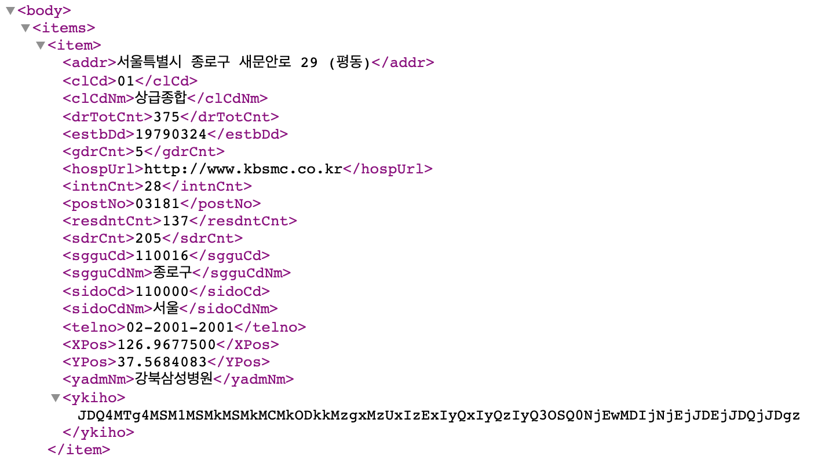

Open API병원 기본정보

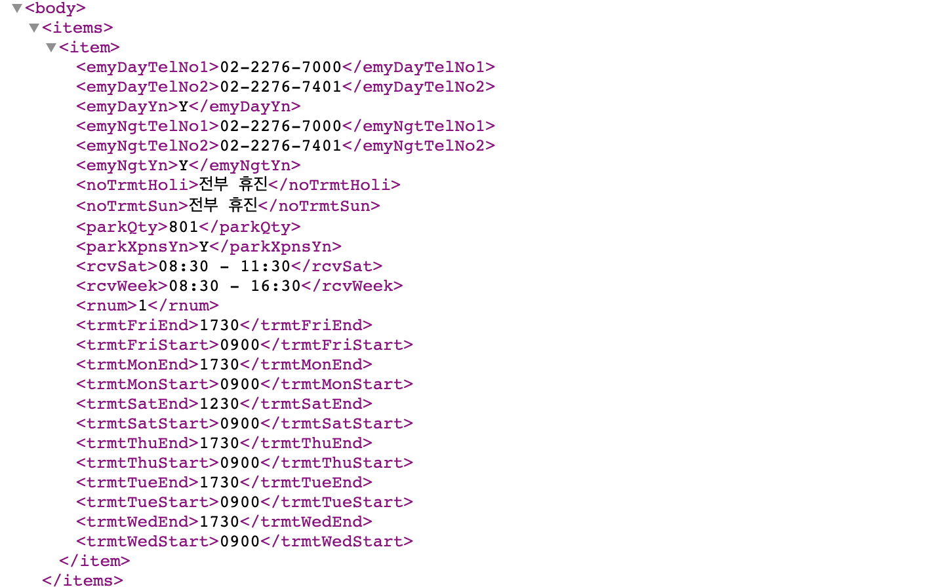

Open API 병원 상세정보(진료시간)

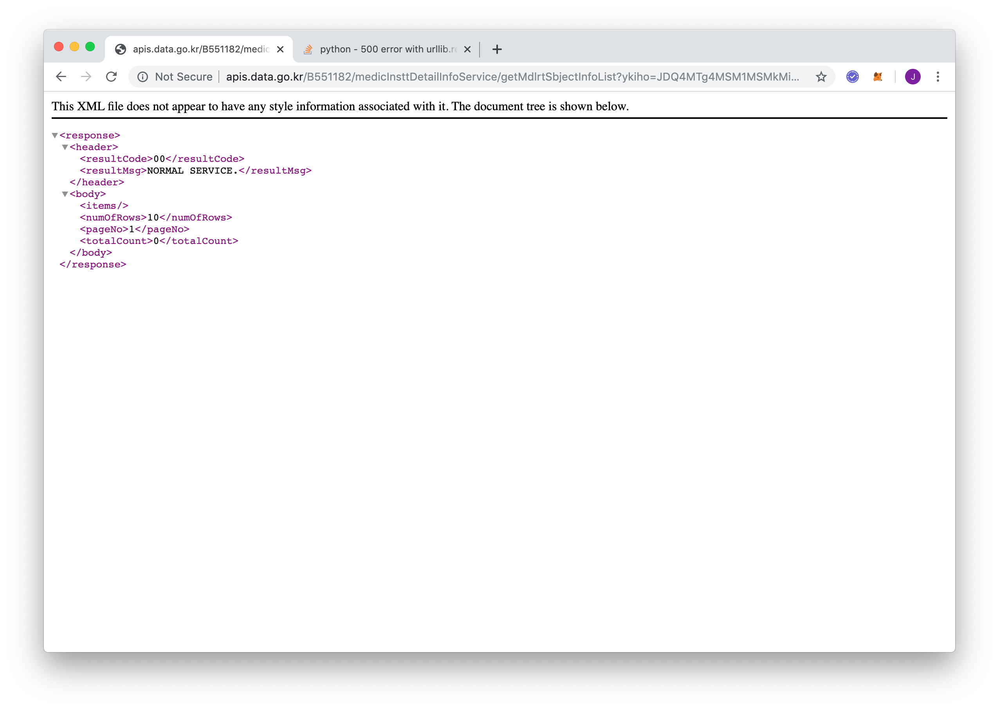

TypeError

5.3 Entity Relation Diagram

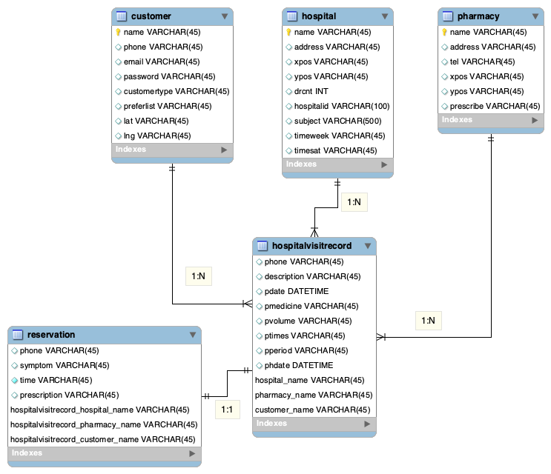

ERD of Dr.HYU

5.4 HTML, 자바스크립트, 파이썬, Postgresql

Javascript에는 서버를 연동할 수 없기 때문에 이 문제는 HTML의 iframe태그를 이용해 해결함. 예를 들어, iframe 박스를 patient-main.html의 body에 만들어놓고, form태그를 통해 target시킴. 이 때 독립적으로 body에 있는 form의 value값을 POST 메소드로 서버로 전달. form태그는 url을 설정해서 HTTP 메소드를 통해 서버에 연결할 수 있기 때문에, value값을 받아 sql문을 실행하고 데이터베이스에서 필요한 주소 정보를 불러옴. 결과값(주소정보)는 map.html과 함께 리턴하는데 처음부터 form태그는 iframe을 타겟하기 때문에 ifrme 박스 안에서 map.html이 로딩됨. 결과적으로 patient-main.html에서 iframe 박스 안에 원하는 검색값(병원 = 주소)에 따라 정상적으로 지도가 출력됨.

5.5 다양한 종류의 에러

5.5.1 공공API 사용 중 에러

데이터가 없는 경우, 타입이 다른 경우 등 존재

* HTTP Error 500: Internal Server Error
* TypeError
* KeyError

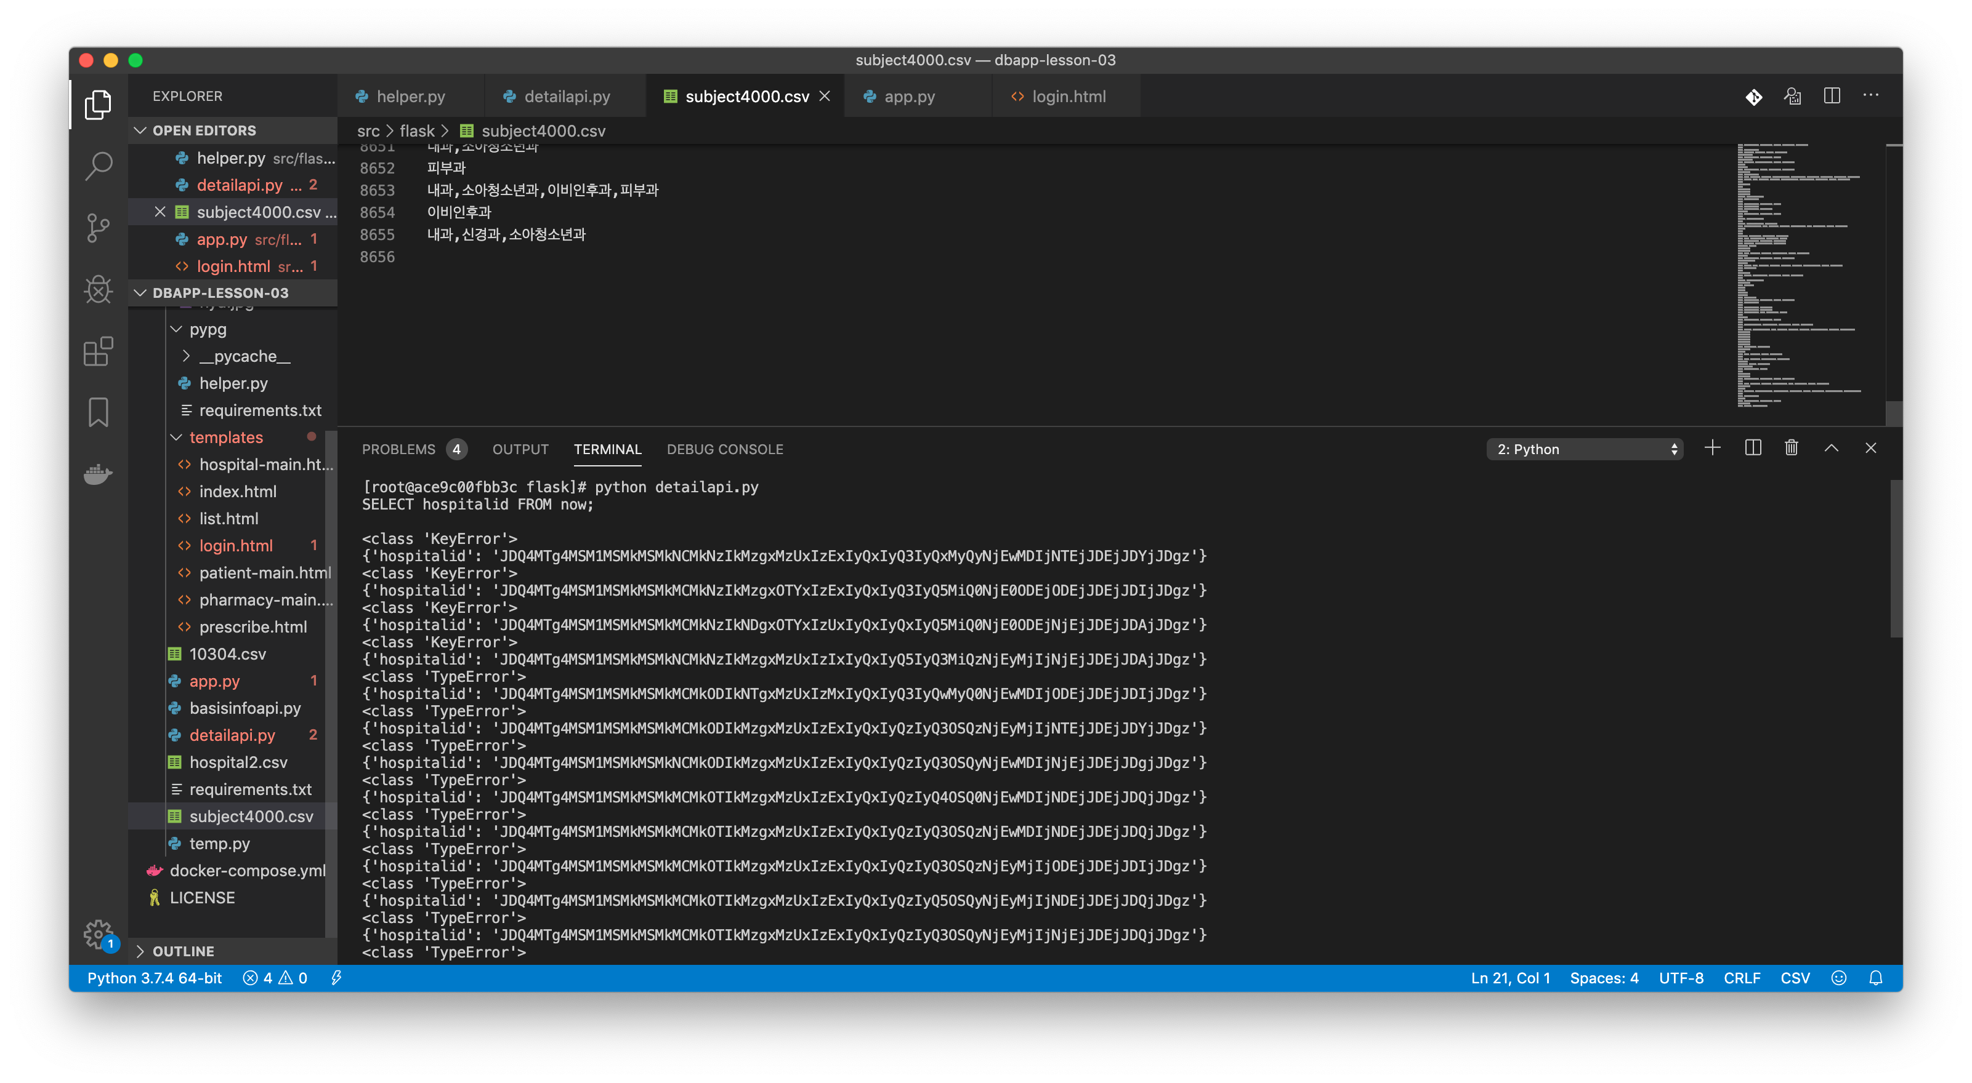

진료시간 TypeError

5.5.2 카카오 map API

https 서버가 아닌 이상 geolocation라이브러리가 동작하지 않아서 현재 위치를 조회하는 기능을 구현할 수 없었음. 따라서 주소를 통해서 위치를 검색하는 방법을 사용.